2018年报

前两周茅台发布了2018年年报，业绩大幅增长，净利润相比2016年翻了一翻。随着经济增长，有钱人越来越多，对高端白酒的消费量也日益提升。这是所谓的消费升级。

本文主角牛栏山二锅头的业绩也不错，2017年牛栏山二锅头的收入是64亿，2018年增长到93亿，增长幅度超过40%。与日益增长的榨菜消费量一道，构成了所谓的消费降级。

答案是消费分级。

消费分级在白酒行业的提现就是，不论是低端的二锅头，高端的茅台，还是中端的汾酒，都取得了良好的业绩。

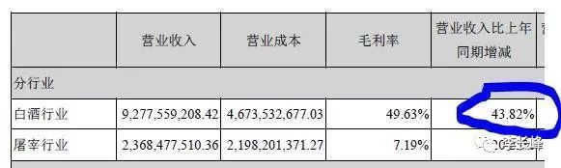

二锅头增速.JPG

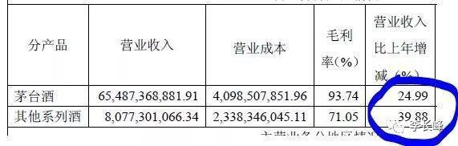

茅台酒增速.JPG

从经营业务上看，顺鑫农业的业务包括白酒、猪肉、房地产三大业务。但从收入和利润方面看，白酒产业才是真正的主营业务。

收入上，2018年白酒行业收入占总收入的77%，猪肉占20%，剩下的那微不足道的部分便是房地产业务了。

如果从利润上考虑的话，顺鑫农业**120%**的利润都是来自于白酒。对，你没看错，我也没写错，就是120%，原因后面会讲到。

但由于还涉及到猪肉和地产两类业务，这就给我们的财务指标分析带来了诸多不便。

比如说存货：

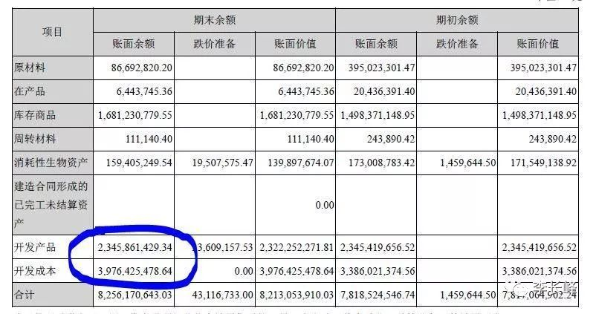

别看顺鑫农业账上趴着82亿的存货，不知道的还以为是卖不出去的酒肉呢，实际上这里面62亿都是房产，如果要考虑存货运作效率的话必须得把这部分房产剔除出去。

当然，管理层也非常明白这一点。房地产业务对公司来说其实是个大包袱，2018年总共为上市公司贡献了负的2.5亿净利润，这就是上面120%的来源。

看到这，明白人都会想到，如果上市公司将房地产业务剥离出去，那公司净利润将直接跃升一个台阶！

实际上，公司管理层就是这么想的。

曾经，顺鑫农业还有更多的业务，最近几年都逐渐剥离出去了。

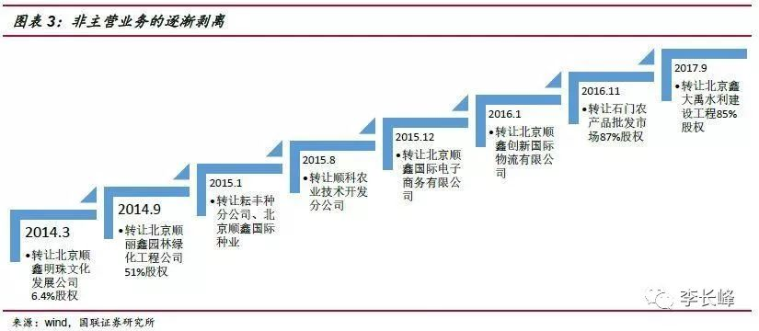

在2018年年报中公司未来展望那一段，管理层也说了，要“聚焦酒业、肉食两大主业，逐步剥离其他业务”，只字未提房地产业务，所以房地产业务的剥离肯定是板上钉钉了。

对于白酒业务来说，牛栏山二锅头主打的是老北京传统，地道北京味，和珅作为其代言人可谓非常贴切。因此，牛栏山在早期也是聚焦于北京市场，京外市场的开拓一直比较谨慎。但是，最近几年，牛栏山京外销售收入增长非常迅速，已经超过了60%。

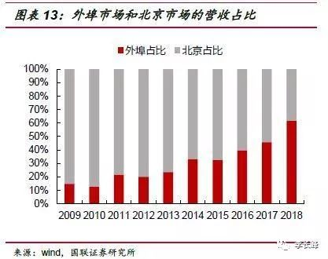

还有一点是预收账款。懂财务报表的人都知道，这个科目非常好，虽然是负债，但却多多益善。因为预收账款是利润的蓄水池，这里面的钱最终都是要转化成收入和利润的。

顺鑫农业合并报表2018年末的预收账款是56亿，占到了总资产的28%，年初是38亿，增长了有18亿。

在股东大会上，有人问到了预收账款的构成，当时管理层答复说大部分是白酒业务，只有少部分是房地产业务。

作为典型的饮料行业，白酒、酱油、牛奶三类业务之间有着巨大的相似性，也有着明显的区别。

相似性在于品牌效应和用户粘性，以及由此带来的良好的现金流。不论是外来务工人员等体力劳动者们的二锅头、高端消费群体的茅台、普通家庭的牛奶和酱油，都属于刚需消费品，并且用户粘性很强。

而区别实际上在于自由现金流。在资本支出方面，由于生产工艺不同，白酒和酱油业务要明显优于牛奶业务。所以白酒和酱油业务给公司带来的价值会更大。

2019年报

从前三季度看，收入和扣非净利润均增长20%。看上去还行吧，可当天的股价居然暴跌了6个多点。

仔细一看三季度才发现，单看第三季度，收入增长了34%，可净利润却下降了50%！

上周，我发了一篇[[如何看待净利润]](http://mp.weixin.qq.com/s?__biz=MzI3MDg1MDYzNg==&mid=2247484831&idx=1&sn=7d8b4690b24bf2912c7c91c5ce8db953&chksm=eacb8abcddbc03aa8543c6c79b0b65706f535fa436b3ebf52aa3364dc32f7b1700500db3a387&scene=21#wechat_redirect)。第一点就是要看净利润的来源，要看清楚业绩的增长/下降是核心业务带来的，还是偶发因素导致的。

**偶发因素导致的增长会蒙蔽我们的双眼，偶发因素导致的业绩下降则会创造买入的机会。**

**第一点是业务板块的多元带来的困扰。**

我在首次覆盖的那篇文章里也说了，顺鑫农业除了白酒业务，还有房地产和猪肉业务。

猪肉业务基本不挣钱，房地产业务更是个累赘，一年要亏2个多亿。

2018年顺鑫农业合并净利润是7.3亿，如果没有房地产业务，净利润会直接上升到10亿水平。

**第二点是白酒业务特点带来的波动。**

就白酒行业来说，不光是牛栏山，别的公司也一样。第三季度往往是全年业绩的低谷，第一季度和第四季度往往是业绩的高点。

我们可以看一下最近几年顺鑫农业各季度的利润波动情况：

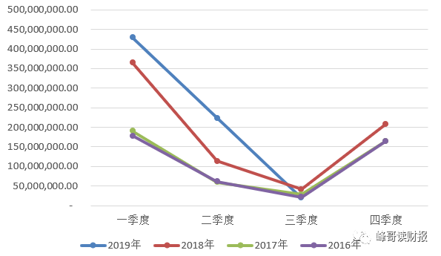

可以看出，顺鑫农业历年都是这个套路，三季度的业绩处在5000万以下，属于惨不忍睹级别。

对于全年净利润接近10亿，单季度收入26亿的公司来说，对于三季度这点业绩，任何风吹草动都会导致利润大幅波动。所以说实话，忽略不计会更加有利于身心健康。

**因此，看待顺鑫农业最好的做法是，重点关注收入/销量，对净利润则需要辩证看待。**

如果真正从报表层面看的话，三季度的业绩下降可以归为毛利率的下降和销售费用的提升（税金暂不考虑）。

**第三点是三季度促销力度的扩大，即为业绩下降的原因。**

三季度有两个重大节日，一为中秋，二为国庆。尤其是中秋，团圆佳节催生了送礼的需求。而白酒，自然也是一种重要的礼品。

在北京的童鞋们应该很清楚，牛栏山的最大的革命根据地就是北京。几乎从中秋节前大半个月，牛栏山白酒的促销活动就开始了。

**那个时候，北京各大超市中，如果去看看就会发现，牛栏山几乎占据的总是最好的位置。**

看到这种情况，实际上心里应该很明白，收入层面肯定会有好的效果。但利润方面就不好说了。尤其像牛栏山这种本身净利率也不高的公司，一旦降价促销，利润就有可能腰斩。

今天的促销是为了明天的名声，短暂的屈膝是为了跳的更高，心态放平稳比什么都重要。

**第四、白酒行业小结**

顺鑫农业中报里有一段话，我觉得大体是可以参考的。

我国白酒行业由整体量价齐升阶段过渡到结构性增长阶段。具体来看：高端酒方面，市场集中度高，进入壁垒高，竞争格局较稳固，销量占比仍在提升通道。次高端酒方面，受益于高端酒价格不断提升、新中产阶级人数不断增长，次高端市场有望进一步扩容；低端酒方面，竞争相对宽松，行业市场集中度较低，抗周期能力强，随着大众消费升级的持续进行，消费者更注重产品的品质以及性价比，同时地方名酒企业持续结构升级下加速让出低端酒市场，在品牌推广、渠道铺设、产品品质等方面具有一定优势的酒企，将获更大成长空间。

大家应该比较清楚，对白酒来说，品牌、渠道、品质是酒企成功的三大关键因素。但同时，不同层次的白酒，三大因素的重要性有细微的差别。

高端白酒更加侧重品牌，低端白酒更加侧重渠道。

现在市场上很多品牌都在推高端酒，毕竟赚钱快，但品牌和渠道的积淀才是更重要的事情。不然的话，几年之后很有可能会发现，不仅高端酒没做好，低端酒的市场也没了。

对牛栏山而言，最近多年，外地市场收入比重稳步上升，北京地区和境外地区的销售结构渐入佳境。可以见得，在北京市场稳固之后，在全国市场复制北京模式这条道路走得还是不错的。